Uppbyggnad

Huden består av tre skikt, överhud, läderhud och underhud. Hudens viktigaste uppgift är att skydda underliggande vävnader mot skador och uttorkning. I överhudens växtlager bildas ständigt nya hudceller, de äldre cellerna ovanför sjuts uppåt mot ytan. Cellerna i det översta skiktet får varken näring eller syre och de dör. De döda cellerna i det yttersta skiktet nöts bort tillföljd av den friktion som den utsätts för. Överhuden är sällan tjockare än 0,2 mm förutom på fotsulorna och i handflatorna där den är tjockare för att klara av kraftigate nötning. För att huden ska hålla sig smidig finns talgkörtlar i läderhuden. De bildar talg som ät en blandning av olika fetter. Talgen förs ut till hornlagret där det hindrar fukten att avges från huden som förblir mjuk. I underhuden lagras fett som isolerar mot kyla och den tar också upp stötar.

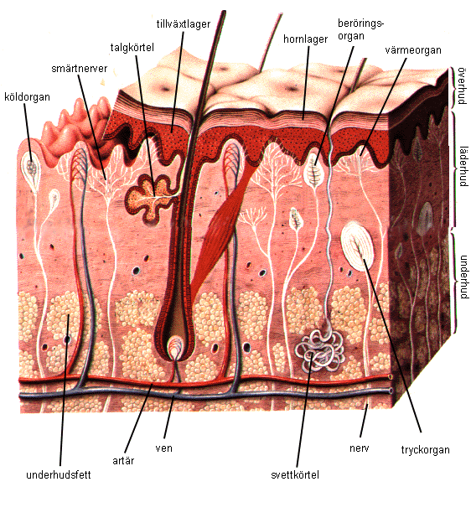
Temperatur

Huden hjälper kroppen med att reglera kroppstemperaturen med svettkörtlarna och de ytliga blodkärlen. När kroppen blir varm avger svettkörtlarna vätska som lägger sig på huden. För att vätskan ska avdunsta krävs stora mängder värme från kroppen som då avkyls. Ett annat sätt för att kyla kroppen är genom att de yttre blodkärlen i huden vidgas. På så sätt ökar blodgenomströmningen nära kroppsytan och blodet kyls mera. Drar blodkärlen istället ihop sig stiger kroppstemperaturen.
Sjukdommar

Exempel på sjukdommar som kan drabba huden är eksem, hudcancer, psoriasis och akne.

Eksem är en inflammation i huden vilken alltid ger sig tillkänna genom klåda. Dessutom uppträder rodnad, fjällning eller blåsor i huden.Det finns flera olika former av eksem såsom kontakteksem, mjälleksem, husmorseksem och ålderdomseksem.
Kontakteksem är en alergisk reaktion som utlöses vid hudkontakt med vissa ämnen t.ex. nickel. Efter upprepad kontakt med det allergiframkallande ämnet uppstår överkänslighet. Om man t.ex. bär ett klockarmband av nickel kan man utbilda en överkänslighet mot nickel vilket för med sig att man blir allergisk mot allt som innehåller nickel, såsom mynt.
Vid mjälleksem blir huden rodnad och fjällande och man får en stark klåda. Mjälleksem uppstår på flera olika ställen på kroppen t.ex. kring munnen, bakom öronen och i hårbotten.
Husmorseksem uppkomer till följd av upprepad irritation av olika kemikalier. Ofta är det diskmedel, tvättmedel och rengöringsmedel som torkar ut huden på händerna.Huden blir skrovlig och rodnad och efterhand uppstår sprickor och även fjällning och klåda.
Åldereksem beror på att huden blir torr och torkar ut.

Akne beror på att hudens talgkörtlar täpps till och innehållet infekteras, med varbildning som följd. Akne är vanligast i puberteten eftersom talgproduktionen är högre då. Man kan lindra aknen genom att tvätta sig noga och genom att använda olika medel mot akne.

Känsel

I huden finns känselorgan som är känsliga för beröring, tryck, värme, köld och smärta. De fem olika känslorna registrereas av var sitt organ. En registrerar alltså beöring en annan tryck o.s.v.
När man tar t.ex. på en isbit registrerar köldorganet att det är kallt och skickar då iväg en singnal som säger det.

Svelas
Orsaskolan

